Auswertung der Bevölkerungsdiagramme von Deutschland: Lösungsvorschläge

Jahr | Screenshot | Form des Bevölkerungsdiagramms | Beobachtung | Erklärung
1950 | 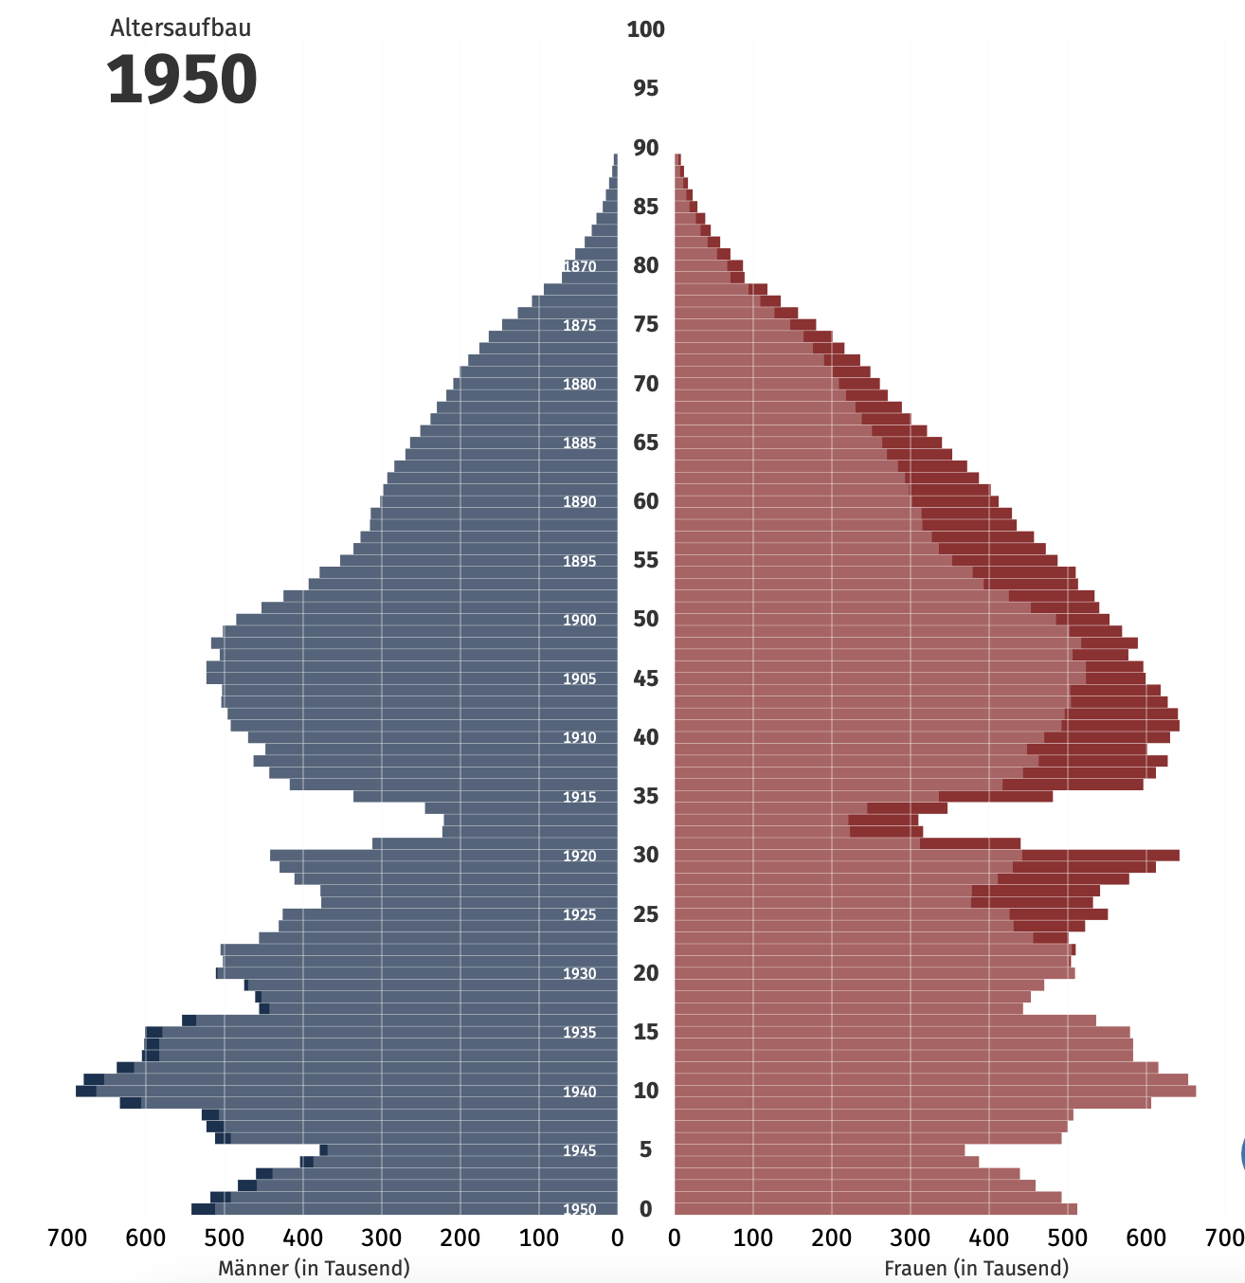 | - oberer Teil noch Pyramide  - unterer Teil nicht eindeutig erkennbar | - Pyramide -> wachsend  - Frauenüberschuss  - 1915 tiefer Einschnitt  - 1933-1941 Geburtenhoch  - 1945 Einschnitt | - bis zur Jahrhundertwende noch eher traditionelle Gesellschafts- und Familienstrukturen  - Männer im Ersten Weltkrieg gefallen  - Geburtentief im Ersten Weltkrieg  - während NS-Zeit Familie propagiert, Rolle der Frau  - Zweiter Weltkrieg
1970 | 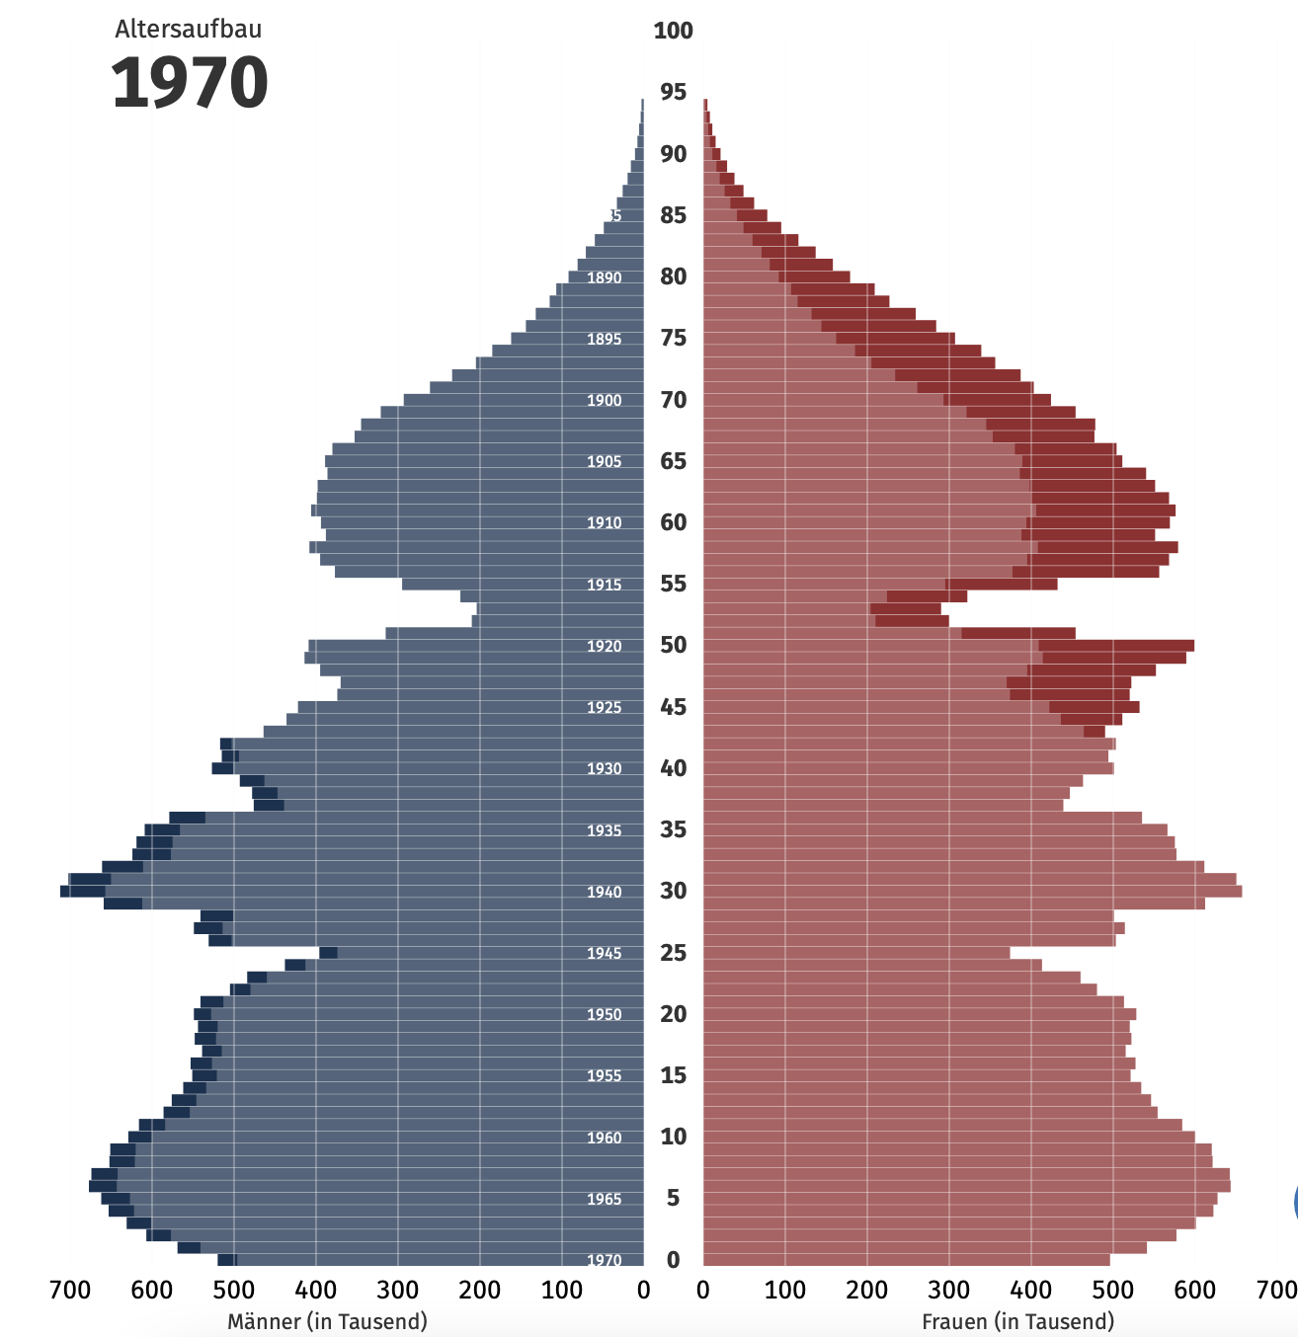 | - oberer Teil noch Pyramide  - nach unten schwankende Bevölkerungszahlen  - ab 1945 wieder breitere Basis | - sehr zerklüftet  - Geburten nehmen wieder zu  - Geburtenhoch in 1960er | - Erster und Zweiter Weltkrieg  - nach dem Zweiten Weltkrieg  - Boomer-Generation im Wirtschaftsaufschwung
2000 | 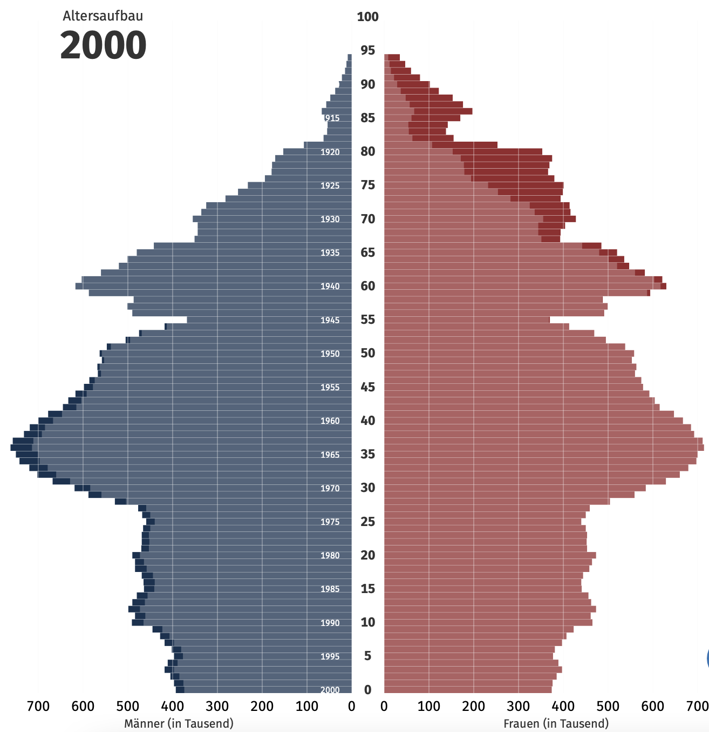 | - Pyramide fast vollständig verschwunden  - starke Auswölbung in der Mitte  - Urnenform | - siehe 1970: 30er und 60er Jahre  - Geburtentief ab 1972  - stetiger Bevölkerungsrückgang  - Einschnitt 1990  - Frauenüberschuss im Alter | - Zweiter Weltkrieg und Boomer  - Pillenknick (Einführung der Anti-Baby-Pille)  - Familienplanung, Selbstbestimmung Frau  - Wendeknick  - Frauen leben statistisch länger
2030 | 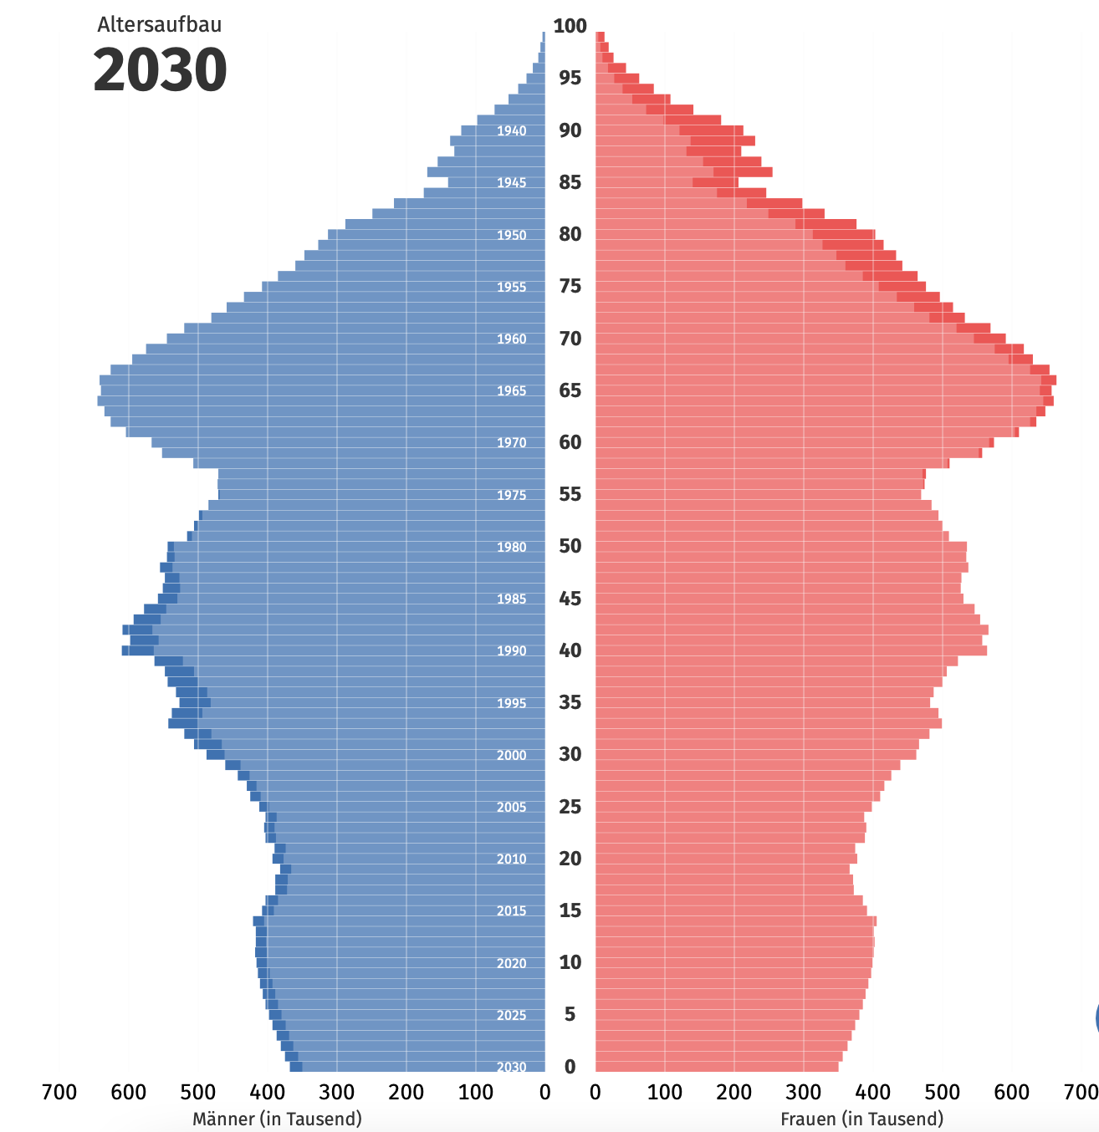 | - Urnenform | - insgesamt abnehmende Bevölkerung  - Boomer jetzt im Rentenalter  - Höchstalter steigt jetzt bei 100 Jahren (Vergleich zu anderen Diagrammen!) | - typisch für Industriegesellschaft  - demographischer Wandel  - Auswirkungen auf die jüngere Generation?  - bessere medizinische Versorgung
2050 | 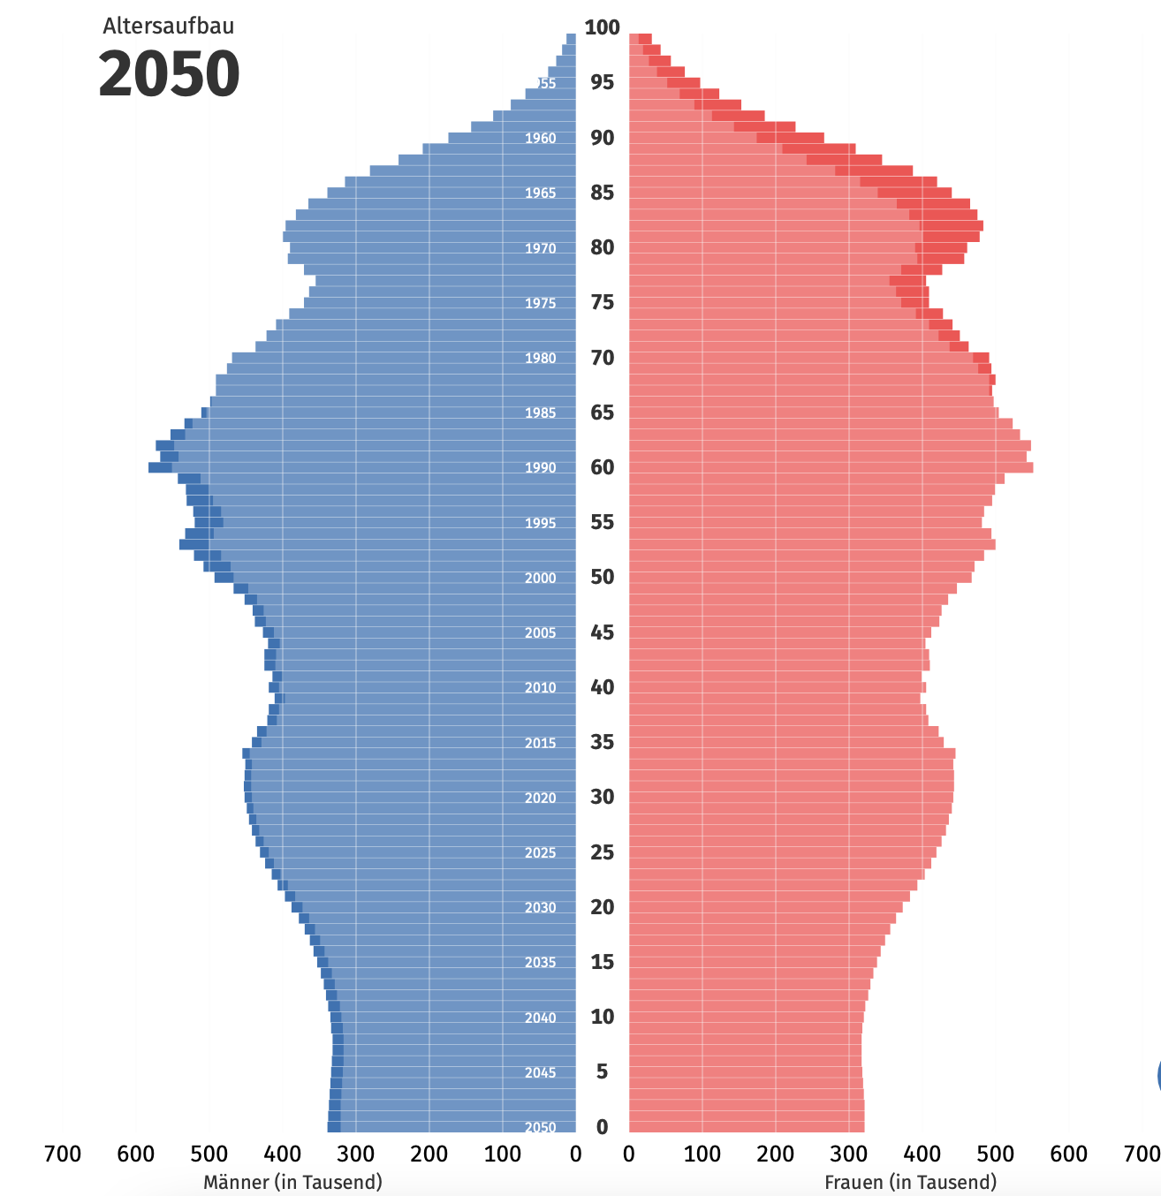 | - Urnenform  - insgesamt schmaler als 2030 | - abnehmende Bevölkerung | - Verstärkung der oben genannten Effekte

